《苏武传》导学案
【学习目标】
1.积累和掌握常见的文言实词、虚词、词类活用等文言基础知识，培养文言文语感。
2.反复诵读，整体感知，理清文章脉络，学习本文精心剪裁，组织文章和对比衬托，凸显形象的写作技巧。
3.学习苏武不惧威逼利诱，坚守节操、不辱使命的爱国精神。学会辩析评价历史人物。
一、作者简介
班固:(公元32年—92年),东汉著名的史学家。他九岁能属文诵诗,博学多识学贯古今,编成《汉书》声名直逼司马迁。
成就:编写我国第一部纪传体断代史《汉书》。他被誉为汉赋四大家之一。他在诗歌、史学、地理学、目录学等方面都颇有成就。
代表作品:《汉书》《两都赋》《白虎通义》《典引》《应讥》等。
二、写作背景
坚贞不屈,视死如归
汉朝自高祖刘邦白登之围后,几十年里始终面临着匈奴的威胁,但是国家还需要积累实力,便一直隐忍不发。经过六十多年的休养生息,到武帝即位,时机已经成熟,向匈奴发起反击。在汉武帝对匈奴作战取得三次关键性胜利后,匈奴表示愿意讲和,但双方矛盾还是根深蒂固。公元前100年,苏武出使匈奴时,匈奴将其扣留,并想迫使他投降。
《苏武传》集中叙写了苏武出使匈奴被扣留期间的事迹,热烈颂扬了他坚毅忠贞、大义凛然、视死如归的民族气节。
三、作家金句
1.论大功者不录小过,举大善者不疵细瑕。
2.直言之路开,则四方众贤不远千里。
3.青蝇嗜肉汁而忘溺死,众人贪世利而陷罪祸。
4.兵以计为本,故多算胜少算。
四、史书体例一览表
体例 | 编排特点 | 代表作
通史 | 不间断地记叙自古及今的历史事件 | 《史记》
编年体 | 以年代为线索编排有关历史事件 | 《资治通鉴》《左传》《春秋公羊传》《春秋穀梁传》
国别体 | 以国家为单位分别记叙的史书体例 | 《国语》《战国策》
断代史 | 记录某一时期或某一朝代的历史 | 二十四史中除《史记》为通史外,其余的二十三史都属此体
纪事本  末体 | 以历史事件为主线,将有关专题材料集中在一起 | 《通鉴纪事本末》《宋史纪事本末》
纪传体 | 以为人物立传记的方式记叙史实 | 二十四史
知识储备
一、通假字
1.蹈其背以出血(同“搯”,叩击,拍打。一说当作“焰”,熏)
2.不顾恩义,畔主背亲(同“叛”,背叛)
3.与旃毛并咽之(同“毡”,毛织的毡毯)
4.掘野鼠去草实而食之(同“弆”,收藏)
5.空自苦亡人之地(同“无”,没有)
6.信义安所见乎(同“现”,显示)
7.与武决去(同“诀”,辞别、告别)
8.前以降及物故(同“已”,已经)
二、一词多义
1.使
(1)数通使相窥观(名词,使者)
(2)单于使^{①}使^{②}晓武(①动词,派;②名词,使者)
2.引
(1)虞常果引张胜(动词,牵扯)
(2)引佩刀自刺(动词,拔)
3.食
(1)绝不饮食(动词,给他吃的)
(2)掘野鼠去草实而食之(动词,吃)
(3)廪食不至(名词,粮食)
(4)给其衣食(名词,食物)
4.发
(1)方欲发使送武等(动词,派遣)
(2)虞常等七十余人欲发(动词,发动,动手)
(3)恐前语发(动词,暴露、泄露)
(4)须发尽白(名词,头发)
三、词类活用
1.名词的活用
(1)名词作动词
①天雨雪(下)
②羝乳乃得归(生子)
③杖汉节牧羊(执、拄)
④武能网纺缴,檠弓弩(结网;用檠矫正)
⑤惠等哭,舆归营(用车载送)
(2)名词作状语
陵与卫律之罪上通于天(向上)
2.动词的活用
动词的使动用法
尽归汉使路充国等(使……回去)
3.形容词的活用
(1)形容词作名词
兄弟亲近(亲近的侍臣)
(2)形容词使动用法
①屈节辱命,虽生,何面目以归汉(使……受屈;使……受辱)
②空以身膏草野(使动用法,使……滋润)
③何久自苦如此(使……受苦)
(3)形容词意动用法
①单于壮其节(认为……豪壮)
②诚甘乐之(以……为乐)
四、古今异义
1.汉亦留之以相当
古义:相抵。今义:指两方面差不多;适宜;合适。
2.皆为陛下所成就
古义:栽培,提拔。今义:事业上的成绩;完成(多指事业)。
3.我丈人行也
古义:对长辈的尊称。今义:岳父。
4.武等实在
古义:确实存在。今义:诚实、老实。
五、特殊句式
1.判断句
(1)缑王者,昆邪王姊子也(……者……也,表判断)
(2)汉天子我丈人行也(语气词“也”,表判断)
2.被动句
(1)见犯乃死,重负国(“见”表被动)
(2)大臣亡罪夷灭者数十家(无标志的被动句)
(3)皆为陛下所成就(“为”表被动)
3.省略句
(1)既至匈奴(省略主语“苏武”)
(2)单于子弟发兵与战(“与”后省略宾语“之”)
(3)会缑王与长水虞常等谋反匈奴中(“匈奴”前省略介词“于”)
4.倒装句
(1)何以汝为见(宾语前置,现代汉语语序为“何以见汝为”)
(2)送匈奴使留在汉者(定语后置,现代汉语语序为“送留在汉者匈奴使”)
(3)为降虏于蛮夷(状语后置,现代汉语语序为“于蛮夷为降虏”)
整体感知
1.《苏武传》全文共十段,本文故事情节跌宕起伏、扣人心弦,请同学们根据情节发展给文章拟定小标题,全班进行讨论筛选,评选出最佳的小标题,填入下表。
要求:小标题要准确概括情节变化,并注意语言的通顺凝练。
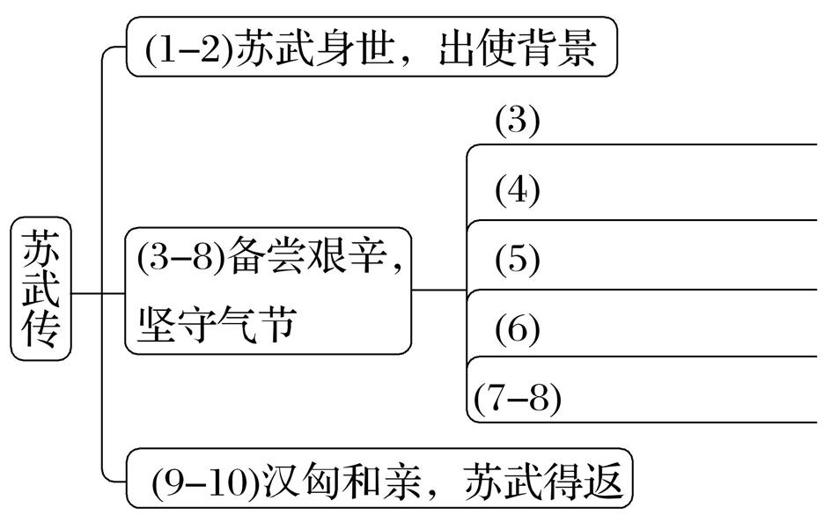

2.人物传记是古代典籍中常见的文体,从本文看,《汉书》中的人物传记是如何为一个人立传的呢?

任务探究
1.文章并不具体描述苏武的每一事迹,而是有详有略,比如文章对卫律和李陵劝降的部分就描写得特别详细,为什么作者要这样处理?用意是什么?

2.卫律和李陵劝降的情形和说辞有什么不同?为什么?

3.对于卫律和李陵的劝降,苏武的回答在措辞和态度上有什么不同?

【参考答案】
整体感知
1.【答案】 (3)缑王谋反,牵连汉使 (4)受辞自杀,义不受辱 (5)卫律劝降,威武不屈 (6)饮血吞毡,此志不渝 (7-8)李陵劝降,忠贞如一
2.【答案】①先写人物姓名,简介身世背景;②然后按时间顺序选择典型事例表现人物;③最后是传主结局。
任务探究
1.【点拨】因为卫律和李陵对苏武的劝降是最能表现苏武的气节的,所谓“真金不怕火炼”,面对威逼利诱,面对死亡威胁,多少所谓英雄好汉都经受不住考验而变节投降,唯有苏武始终信念如磐石般坚定,宁死不屈,忠贞不渝。所以作者对此描写得特别详细。
2.【点拨】卫律在劝降苏武时采取的是软硬兼施、威逼利诱的方式。先以副使张胜获罪,苏武“当相坐”,来胁迫他,遭拒绝后,又“复举剑拟之”来威吓,“武不动”。威逼不成,又以“赐号称王。拥众数万,马畜弥山,富贵如此”来利诱。
而李陵则是以老朋友、老同事的身份,在饮酒叙谈之中,晓之以理,动之以情:先指出汉朝的无情,其父兄都被汉武帝害死;再披露苏武家庭的悲剧:“太夫人已不幸”“妇年少,闻已更嫁”“独有女弟二人,两女一男,今复十余年,存亡不可知”;又以切身体会说明最初与苏武有同感;最后指出汉朝法令无常,即使回去也难保身家平安。所以“人生如朝露,何久自苦如此”显得推心置腹,委婉通情。
二人的劝降方式之所以不同,一是两人与苏武的关系不同,二是两人的地位与修养不同,卫律原来是汉朝的武将,被匈奴俘虏后投降的,本是无气节的武夫,希望献功的小人,并无是非标准,唯利是图,所以丑态百出,遭到苏武的唾弃。而李陵是一代名将飞将军李广之后,曾为汉朝立下战功,因寡不敌众战败投降,被汉武帝诛灭家族。所以在劝降时用攻心法,而且在看到苏武的大义之后能“泣下沾衿”,可见尚存羞恶之心。在劝降中可见出苏武忠君爱国、威武不屈、贫贱不移、忠贞不渝、坚忍不拔的伟岸形象!
3.【点拨】首先,卫律与李陵和苏武的关系不同,卫律原来是汉人,但已经投降,成为国家民族的罪人,可耻之徒,对于热爱祖国的苏武而言是敌人,所以不用客气。李陵虽然也已投降,但原来与苏武“俱为侍中”“陵与子卿素厚”,是亦敌亦友的关系。二人劝降的方式不同,苏武的回答方式也不相同。卫律态度傲慢,苏武对其威逼“不动”,对其利诱则“不应”,表现对其为人的鄙夷。当他说出“与君为兄弟”的话后,苏武终于忍无可忍,怒骂之。对待卫律的劝降,苏武自始至终都以强硬的姿态抵抗。李陵则采取晓之以理动之以情的文雅方式,“至海上”“为武置酒设乐”,苏武全然不为所动,称李陵为“王”,划清二人的关系,表明自己的立场。采用的是绵里藏针、有理有节的方式。对二人不同的回答表现了苏武爱憎分明、立场坚定、大义凛然的品格。

